Точка роста"Центр цифрового и гуманитарного профилей в МБОУ «Стародрожжановская сош №1»
Дрожжановского муниципального района РТ

Наша школа с 1 сентября 2019 года станет центром цифрового и гуманитарного профилей «Точка роста». Такое решение было принято Министерством образования и науки Республики Татарстан и одобрено Министерством просвещения Российской Федерации. Условием для отбора школы было то, что она расположена в сельской местности и призвана обеспечить доступность для освоения обучающимися основных и дополнительных общеобразовательных программ цифрового, естественнонаучного, технического и гуманитарного профилей, а также дистанционных программ обучения определённых категорий обучающихся, в том числе на базе сетевого взаимодействия. Задачами Центра являются охват своей деятельностью на обновленной материально-технической базе не менее 100% обучающихся школы, осваивающих основную общеобразовательную программу по предметным областям «Технология», «Математика и информатика», «Физическая культура и основы безопасности жизнедеятельности», а также обеспечение не менее 70% охвата от общего контингента обучающихся в школе дополнительными общеобразовательными программами цифрового, естественнонаучного, технического и гуманитарного профилей во внеурочное время, в том числе с использованием дистанционных форм обучения и сетевого партнёрства. Инфраструктура Центра будет использоваться и во внеурочное время как общественное пространство для развития общекультурных компетенций и цифровой грамотности населения, шахматного образования, проектной деятельности, творческой, социальной самореализации детей, педагогов, родительской общественности. Такой Центр образования «Точка роста» будет создан как структурное подразделение школы, в деятельности которого будут применяться ещё более современные информационные технологии, средства обучения, учебное оборудование, высокоскоростной интернет и другие ресурсы Центра, которые послужат повышению качества и доступности образования. Центр будет расположен в пяти кабинетах школы и включать следующие функциональные зоны: - кабинет формирования цифровых и гуманитарных компетенций, в том числе по предметным областям «Технология», «Информатика», «Основы безопасности жизнедеятельности»; - помещение для проектной деятельности – пространство, выполняющее роль центра общественной жизни школы. Помещение для проектной деятельности будет зонироваться по принципу коворкинга, включающего шахматную гостиную, медиазону. На сегодняшний день 4 учителя проходят обучение для работы в этом центре.
Но перед нами большие задачи, которые мы должны поставить сейчас и решить их к 1 сентября следующего учебного года: ремонт конкретных помещений и учебнорекреационного пространства, выбор приятного и функционального интерьера, вовлечение деятельностью Центра обучающихся школы, родительской общественности. Думаем, что у нас всё получится!!!

Кабинеты после ремонта
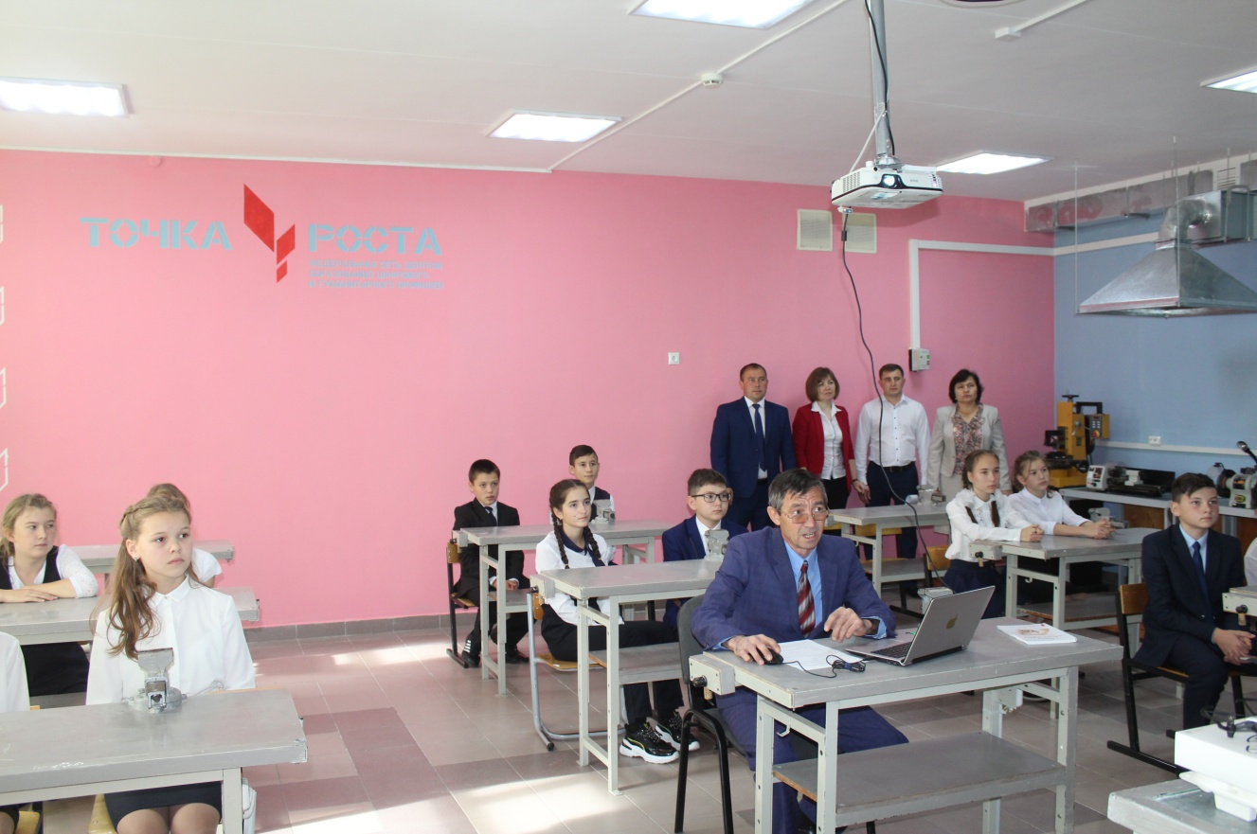
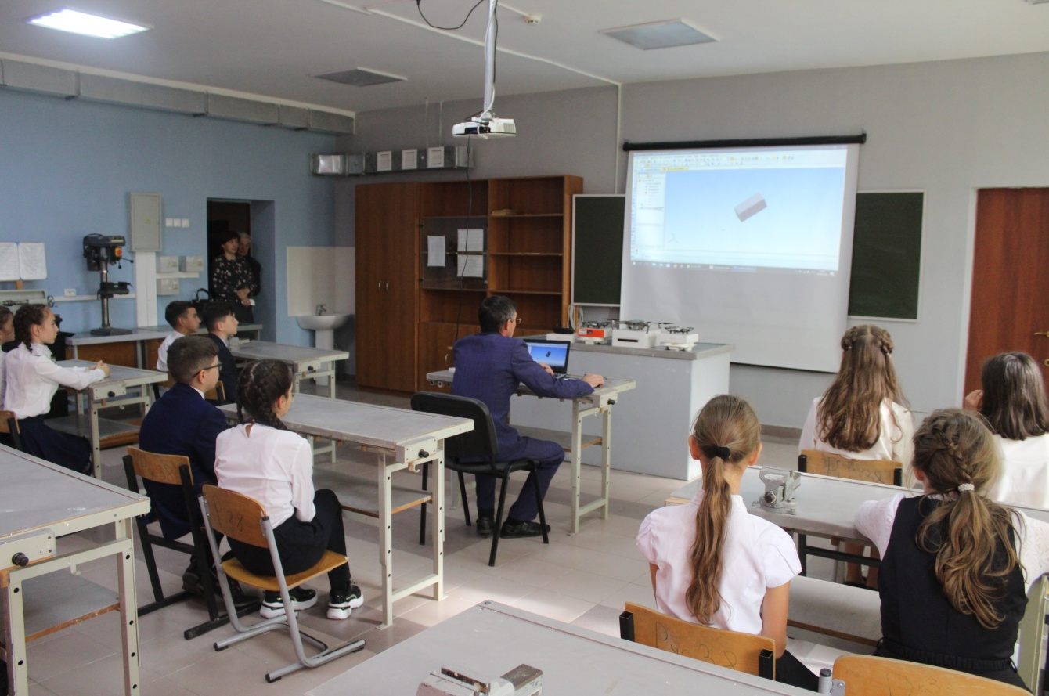
Кабинет технологии

Кабинет технологии

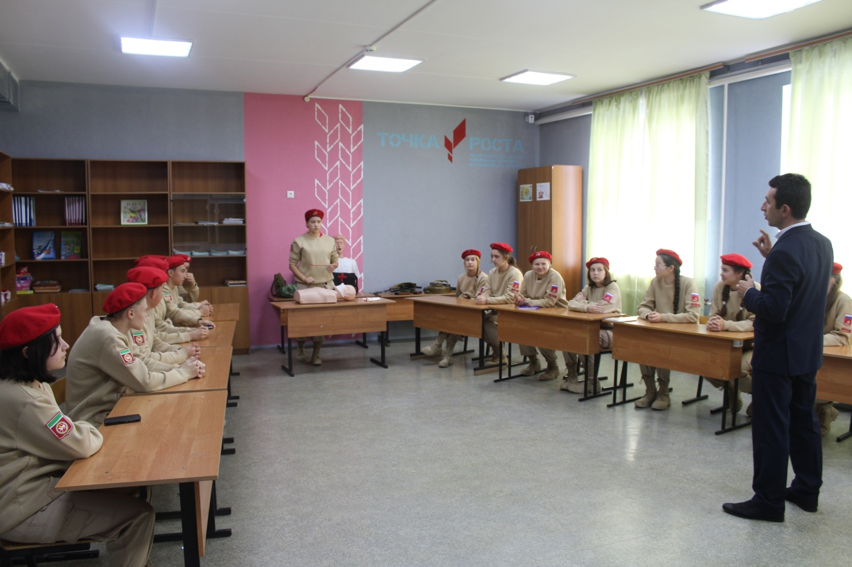
Кабинет ОБЖ
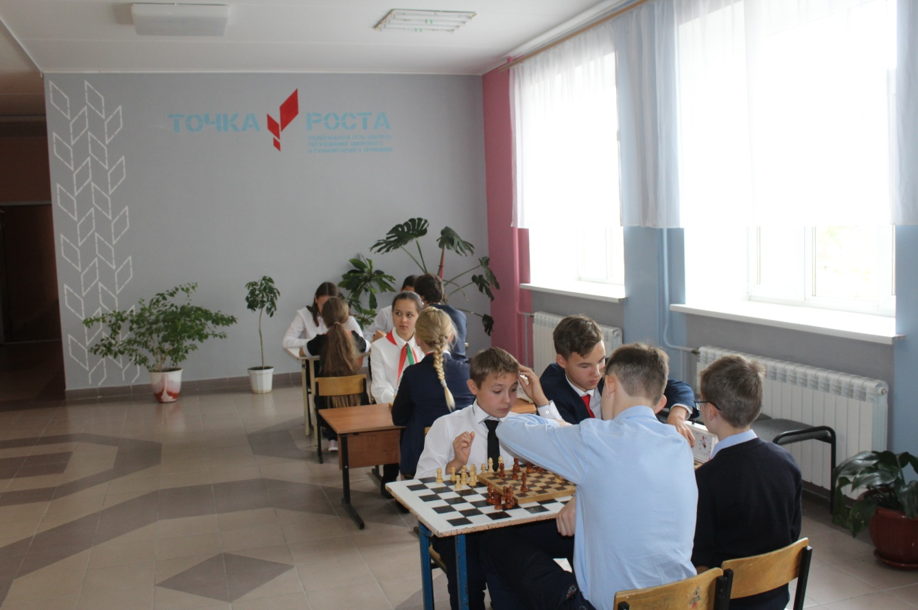
Шахматная зона
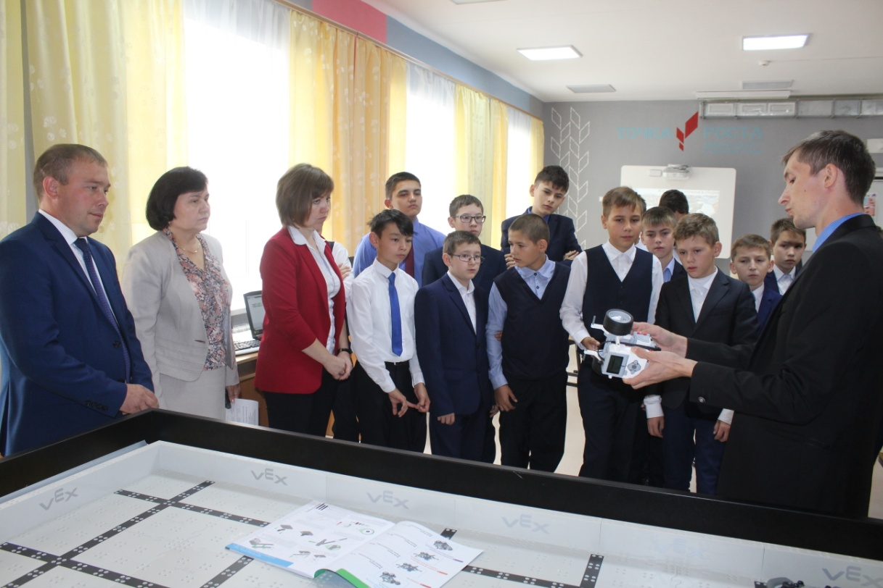
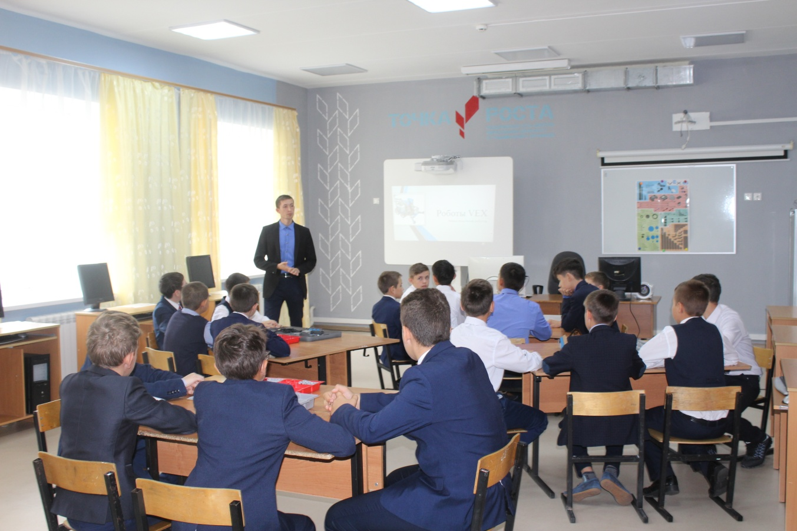

Кабинет информатики

Кабинет информатики

